Date pentru reusita zborurilor de fond si maraton

Elemente necesare pentru reusita acestor tipuri de zboruri:

- programarea concursurilor sa fie efectuata pe perioade de trei saptamani intre etape – repausul este necesar pentru recuperarea resurselor energetice;
- durata transportului la locul de lansare sa nu fie mai mare de trei zile;
- in boxe (custi) sa existe un numar maxim de 25-30 de porumbei/metru patrat separati pe sexe;
- lansarea pasarilor sa se faca la prima ora a diminetii, la rasaritul soarelui (5.45 – 6.15);
- hrana administrata pe timpul transportului sa fie compusa din boabe cu continut glucidic (in structura ratiei sa predomine boabele de porumb);
- imperecherile zburatorilor la diferitele concursuri de fond nu trebuie organizate mai devreme de 20 martie;
- perechile de cuib vor fi lasate sa creasca un singur pui;
- dupa 8-9 zile de la depunerea celei de-a doua perechi de oua, partenerii se pot retrage de la clocit si se va incepe practica de `vaduvie`;

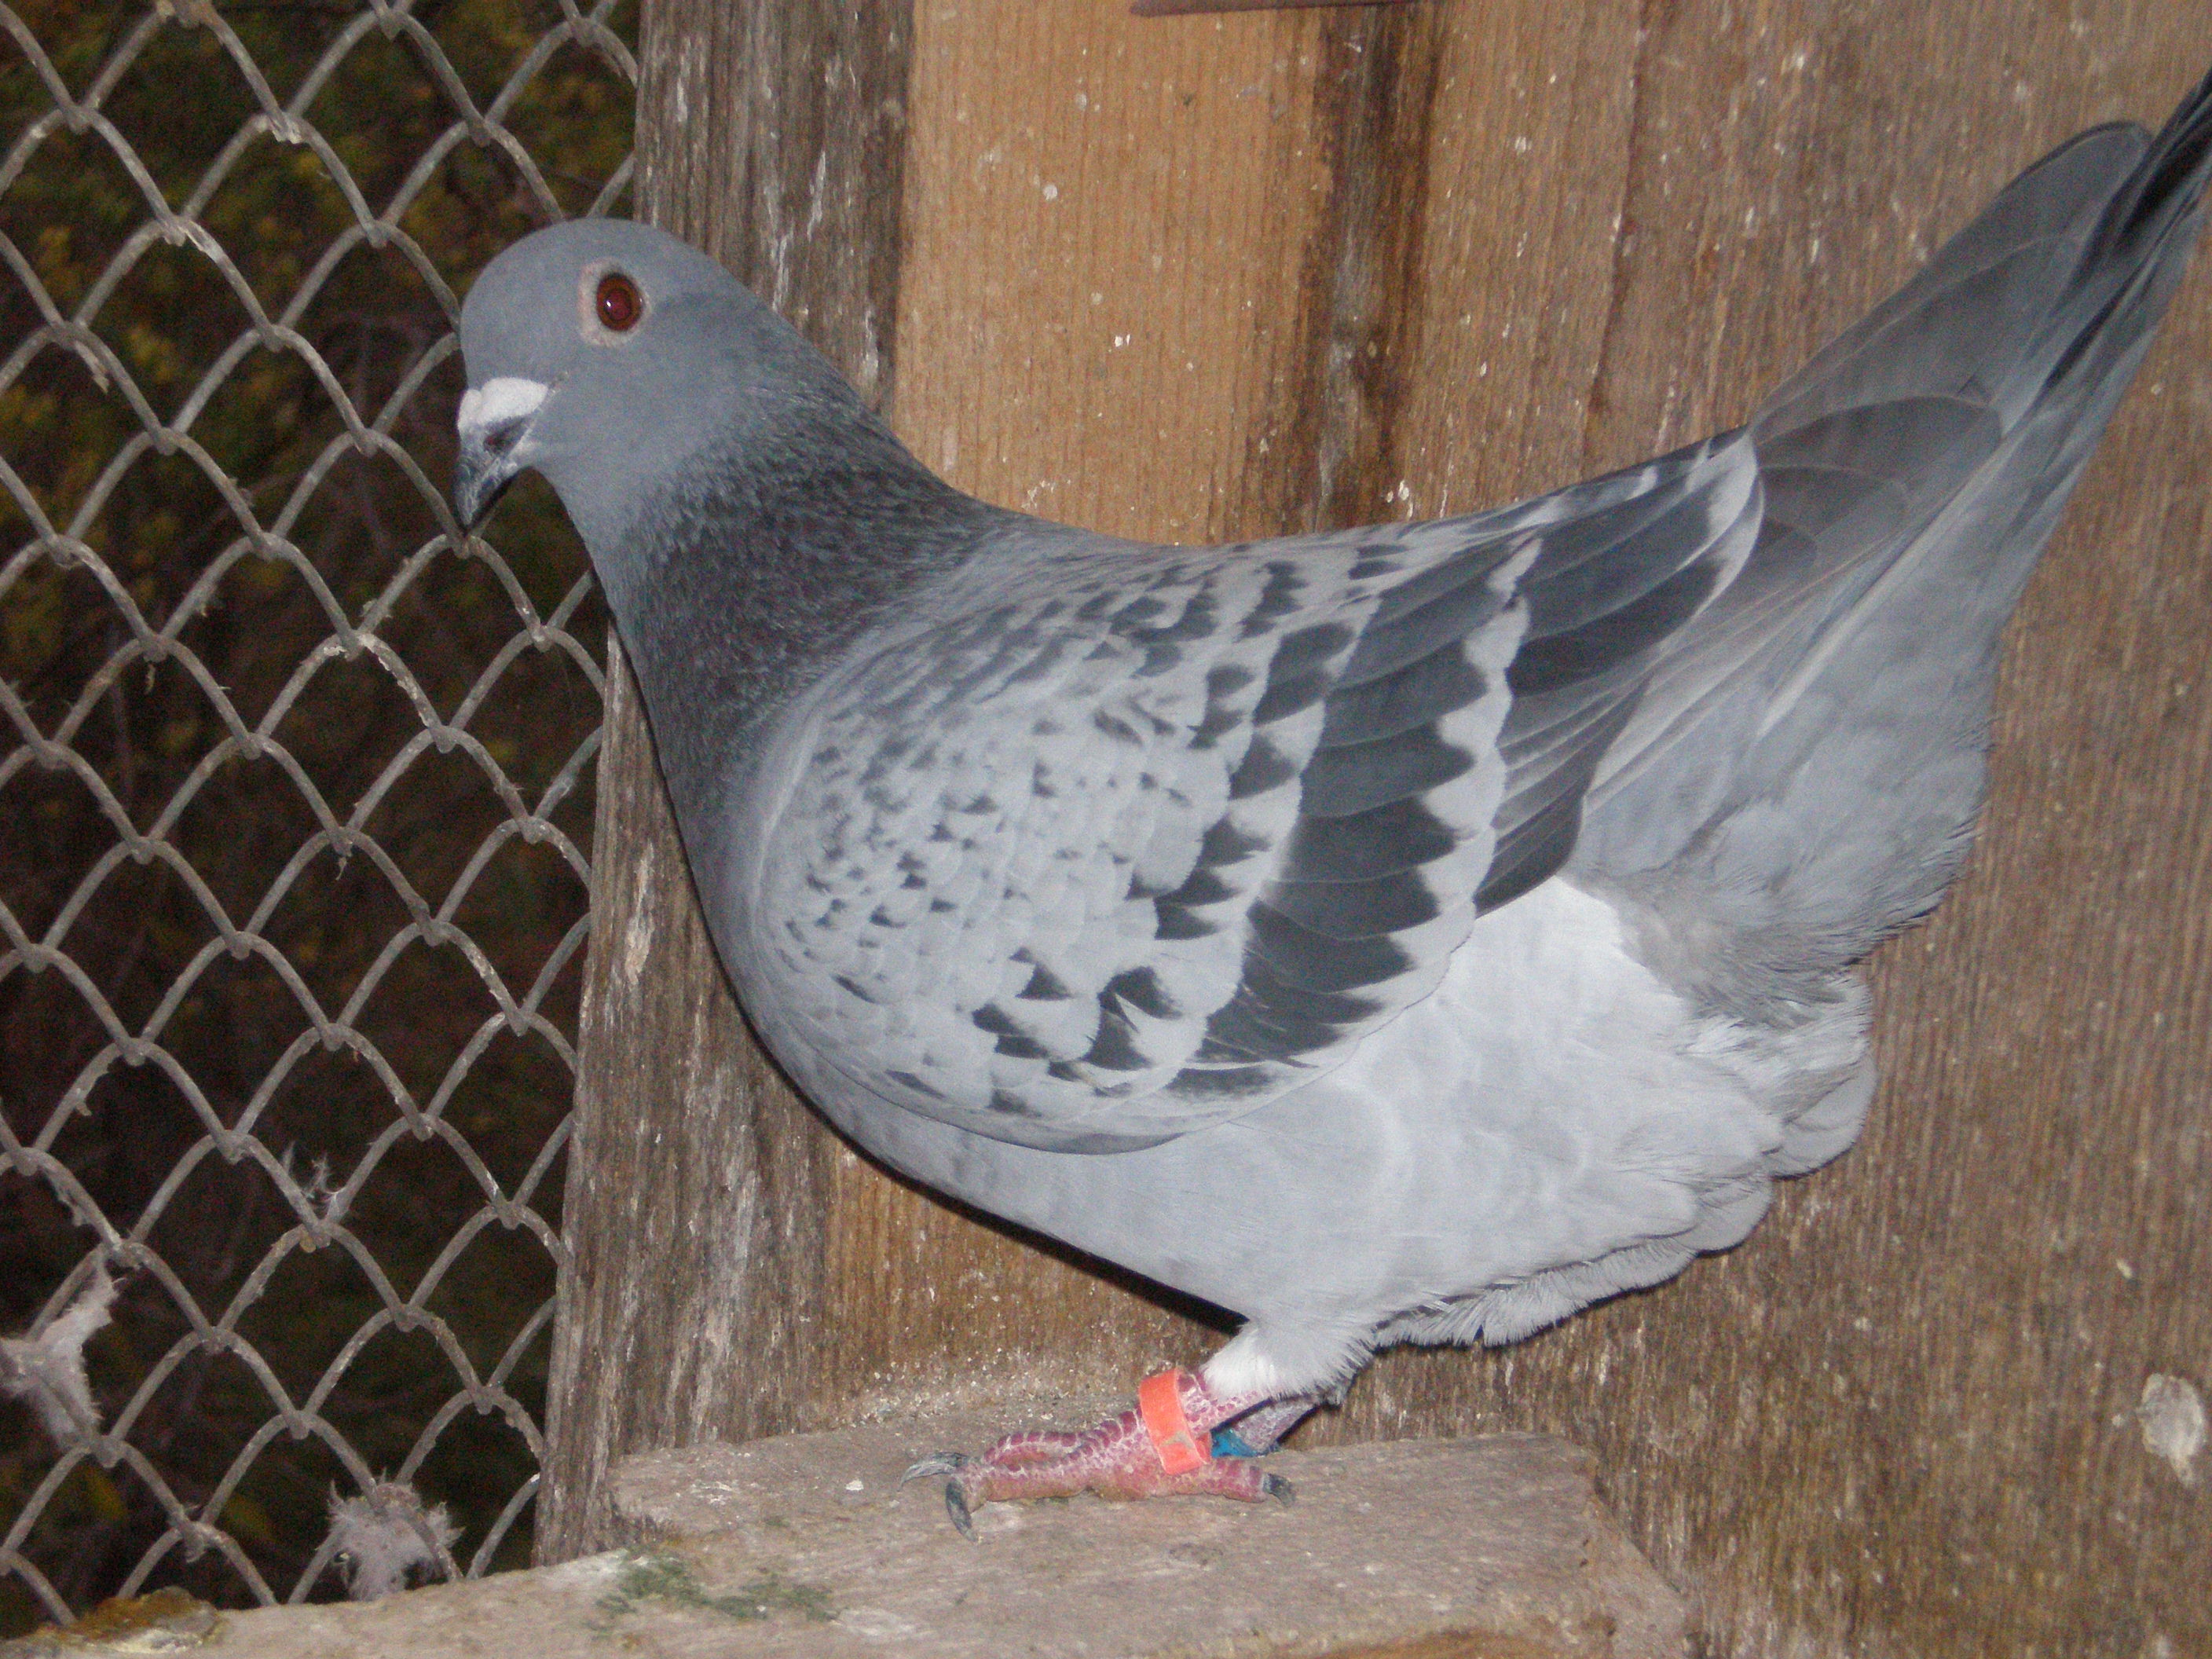

- in perioada repausului dintre etapele de concurs (trei saptamani) porumbeii vor fi supusi la doua antrenamente pe saptamana – distante intre 15-20 km. Antrenamentele se fac zburand separat masculii de femele. La sosirea in porumbar partenerii trebuie sa se intalneasca, timp de 15 minute, dupa care trebuie separati in incaperi diferite. In acest mod putem sa angajam in concursuri atat masculi cat si femele;
- din momentul in care la aripa se schimba pana a sasea, din cele zece remige principale (numaratoarea incepe de la pana a zecea spre varful aripii), incep sa cada si penile secundare ale bratului aripii. Porumbeii ies din forma si nu mai sunt apti pentru concurs. De regula, procesul de naparlire incepe dupa data de 20 iulie, in functie de data efectuarii in primavara a imperecherilor, precum si a zborurilor la care au participat.

